THE POSITION OF RAILWAY LINES AND RAILWAY STATIONS IN
PRIANGAN URBAN SPATIAL PLANNING IN THE 19TH to 20TH CENTURIES
(SUPPLEMENT)

Miftahul Falah, Nina Herlina, Mumuh Muhsin, and Kunto Sofianto
Department of History and Philology, Faculty of Cultural Sciences,
Universitas Padjadjaran
miftahul.falah@unpad.ac.id

Figure 1. The Network of Priangan Railways in 1922

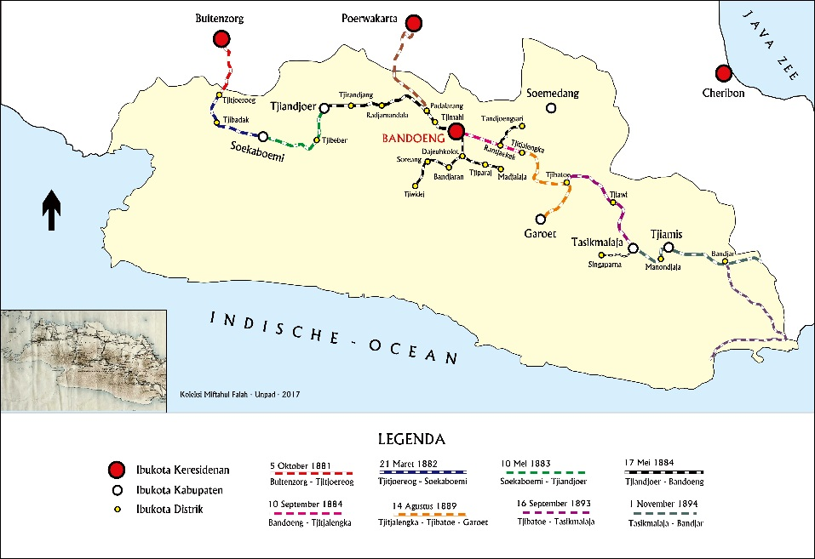

Source: Reconstructed from Spoor- en Tramwegkaart: Java en Madoera, 1922. Collectie KITLV. Inv. Nr. KIT541994 (04647). Leiden: Universiteitsbibliotheek Leiden; Nederlandsch Indische Staats-spoor-en Tramwegen. t.t. Batavia; S. A. Reitsma. 1925. Boekoe Peringetan dari Staatsspoor-en Tramwegen di Hindia Belanda, 1875-1925. Weltrevreden: Topografische Inrichting.

Figure 2: The Placement of Railway Lines in Priangan in the 19th to 20th Centuries

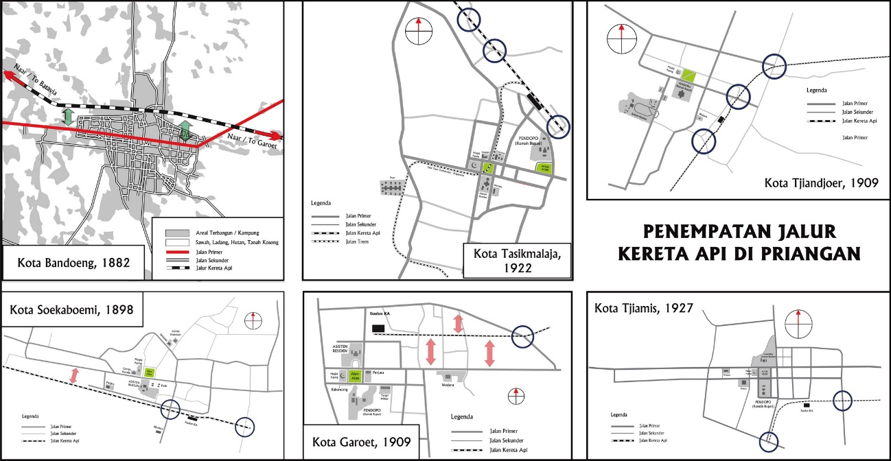

Source: Reconstructed from Kaart van den Hoofdplaats Bandoeng en Omstreken, 1882. Collectie Ministerie van Koloniën (MIKO). Kaarten en Tekeningen. Inv. Nr. 1166. Den Haag: Nationaal Archief; Java; Residentie Preanger-Regentschappen. Tjiandjoer, 1909. Coloniaal Collectie (KIT). Inv. Nr. KIT542201 (04854-066). Leiden: Universiteitsbibliotheek Leiden; Java. Preanger-Regentschappen. Soekaboemi, 1898. Coloniaal Collectie (KIT). Inv. Nr. KIT542201 (04854-086). Leiden: Universiteitsbibliotheek Leiden; West-Java. Tjiamis, 1927. Koleksi Peta Langka. Nomor PT I. JAW. 24(2). Jakarta: Perpustakaan Nasional RI; Java. Preanger-Regentschappen. Tasikmalaja, 1922. Koleksi Peta Langka. Nomor PT I. JAW. 117(20). Jakarta: Perpustakaan Nasional RI; Java. Preanger-Regentshappen. Garoet, 1909. Coloniaal Collectie (KIT). Inv. Nr. KIT542201 (04854-220). Leiden: Universiteitsbibliotheek Leiden.

Figure 3: The Position of the Railway Station of Bandung City and Sukabumi City

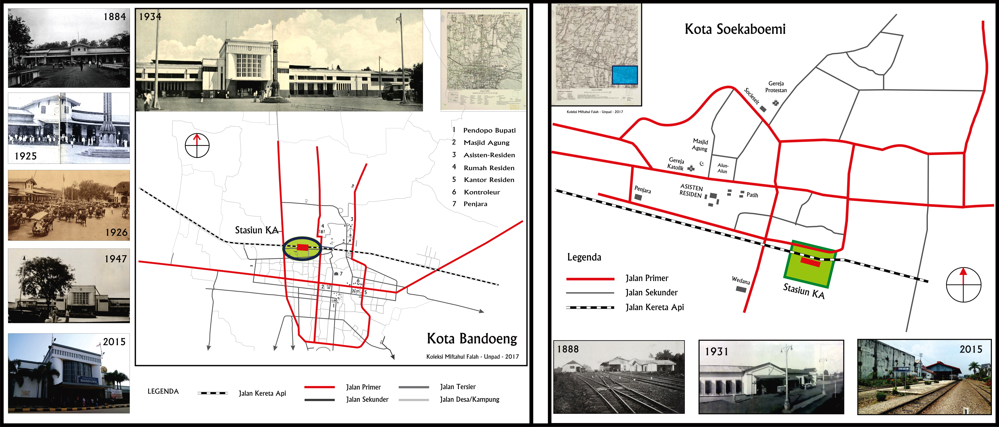

Source: Reconstructed from Bandoeng , 1905. Coloniaal Collectie (KIT)542201 (04850-097). Leiden: Universiteitsbibliotheek Leiden; Java. Preanger-Regentschappen. Soekaboemi, 1898. Coloniaal Collectie (KIT). Inv. Nr. KIT542201 (04854-086). Leiden: Universiteitsbibliotheek Leiden (maps); Bandoeng en de Stationspoorwegen. Bandoeng Jubileum, 1906-1931. Bandoeng: Java Bode; Staatspoor- en Tramwegen in Nederlandsch-Indie, 1875-1925. 1925. Weltreveden: Topographiscje Inrichting; Tropisch Nederland. Veertiendaagsch Tijdschrift ter Verbreiding van Kennis Omtrent Nederlandsch Oost- En West-Indie. VIIE Jaargang Afl. No. 4 - 11 Juni 1934. Amsterdam; Jeep van de Koninklijke Landmacht voor het Station te Bandoeng. 1947. Collectie Nederlands-Indië in foto's, 1860-1940, Koninklijk Instituut voor taal-, land- en volkenkunde (KITLV). Inv. Nr. 401363. Leiden: Universiteitsbibliotheek Leiden; Het station, Bandoeng, 1926. Diakses dari Javapost. Verhalen over Nederlands-Indië dalam https://javapost.nl/2015/02/ 23/op-zoek-naar-een-wolff-schoemaker/. Tanggal 20 Oktober 2017. Pukul 07.25 WIB; Budimansyah’s Docmentation, 2015 (photo’s Bandoeng); Het station van Soekaboemi, 1888. Onderdeel van een groep van 62 foto's in een doos met het opschrift "Staatsspoorwegen op Java" uit 1888. Inv. Nr. NG-1988-26-51. Amsterdam: Rijksmuseum; J.M. Knaud. 1976. Herinneringen aan Soekaboemi. Den Haag: Tong Tong; Author’s Docmentation, 2015 (photo’s Soekaboemi)

Figure 4: The Position of the Railway Station of Garut City and Cianjur City

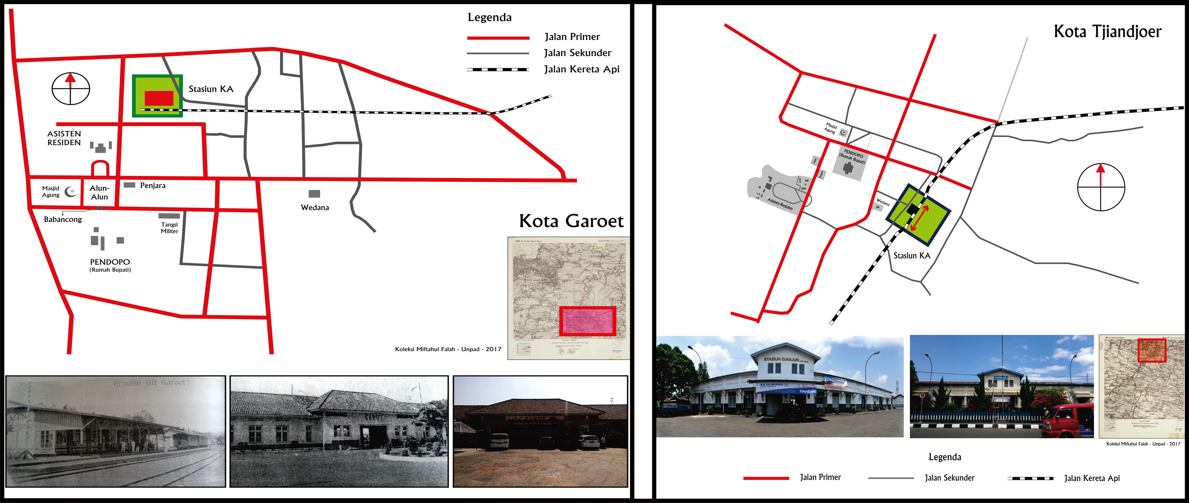

Source: Reconstructed from Java. Preanger-Regentshappen. Garoet, 1909. Coloniaal Collectie (KIT). Inv. Nr. KIT542201 (04854-220). Leiden: Universiteitsbibliotheek Leiden; Java; Residentie Preanger-Regentschappen. Tjiandjoer, 1909. Coloniaal Collectie (KIT). Inv. Nr. KIT542201 (04854-066). Leiden: Universiteitsbibliotheek Leiden (maps); Michiel van Ballegoijen de Jong. 1993. Spoorwegstations op Java. Amsterdam: De Bataafsche Leeuw; Author’s Docmentation, 2017 (photo’s Garoet); Author’s Docmentation, 2015 (photo’s of Cianjur)

